# Пресс-релиз

22 сентября 2023г. в детском технопарке «Кванториум» г. Рыбинск прошло мероприятие «Кейс-лаборатория», в котором принимало участие 11 кейсодателей: ПАО РусГидро, МУК «Некоузский культурно-этнографический центр», Отдел стратегического планирования и инвестиций и Отдел по охране окружающей среды Администрации г.о.г.Рыбинск, ООО «Стаденфай», РДДМ «Движение первых», РыбинскЭкоЛайфхак, салон «Мода окон», Арт-судия «Крылья», ФГБОУ ВО РГАТУ им.П.А. Соловьева, АО «Русская механика», а также 72 участника: обучающиеся проектных групп + суперзамотивированные первогодок. Всего было 4 секции: "Бизнес", "Город и туризм", "Промышленность", "Социум". Участники 24 команд провели более 5 часов мозгового штурма и сформировали 24 уникальных решения и выступили с 2-х минутном спитчем лучших решений по каждому кейсу.

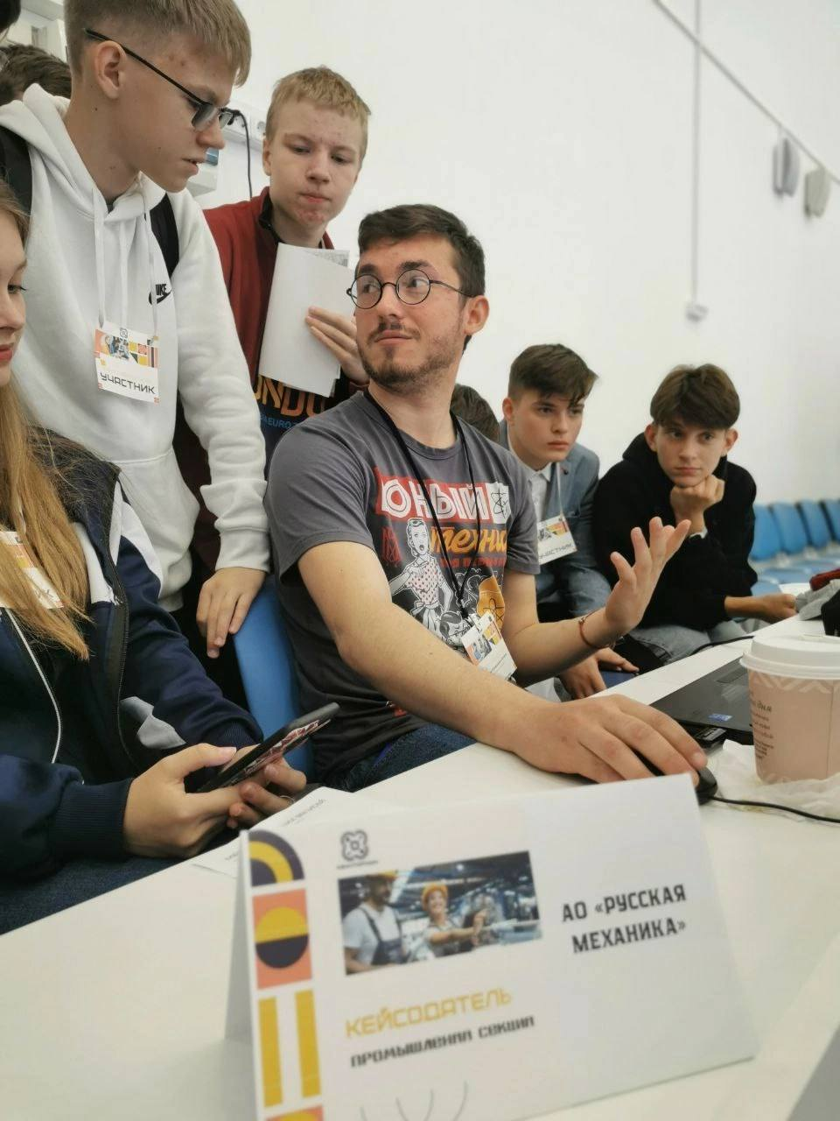

Кейсом АО «Русская механика» являлась тема: «Топологической оптимизации деталей подвески снегохода». Представитель и куратор данного кейса – Пуказов Ярослав Геннадьевич, инженер-конструктор 3-й категории АО «Русская механика».

Во время творческой сессии по кейсу «Топологической оптимизации деталей подвески снегохода» была сформирована команда из:

1. Белохона Артёма Михайловича, ученика 10 класса СОШ №4 г. Рыбинск,
2. Бурау Алексея Вадимовича, ученика 9А класса СОШ №26 г. Рыбинск
3. Шадрикова Матвея Михайловича, ученика 10 класса СОШ №4 г. Рыбинск

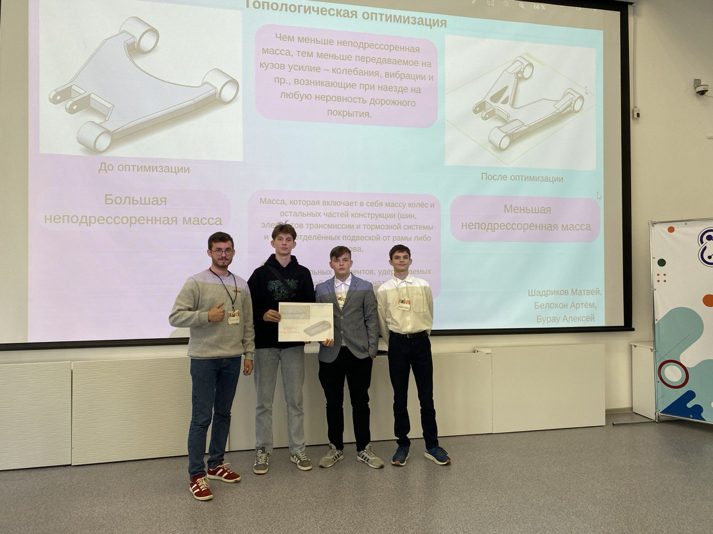

Для решения полученного кейса, выделяясь высоким уровнем мотивации, ребята смогли самостоятельно связаться с Научно-техническим центром «АПМ» (г. Королев) для получения учебных лицензии CAD Компас-3D и CAE APM FEM.

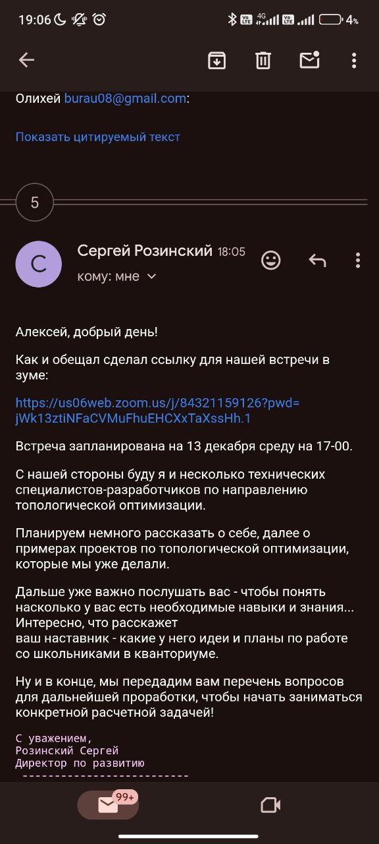

На запрос школьников ответил лично Розинский Сергей, директор по развитию Научно-технического центра «АПМ».  
13 декабря 2023г. была проведена профориентационная онлайн-встреча с ребятами, на которой было предложено дистанционное обучение по программному обеспечению силами сотрудников и разработчиками «АПМ».

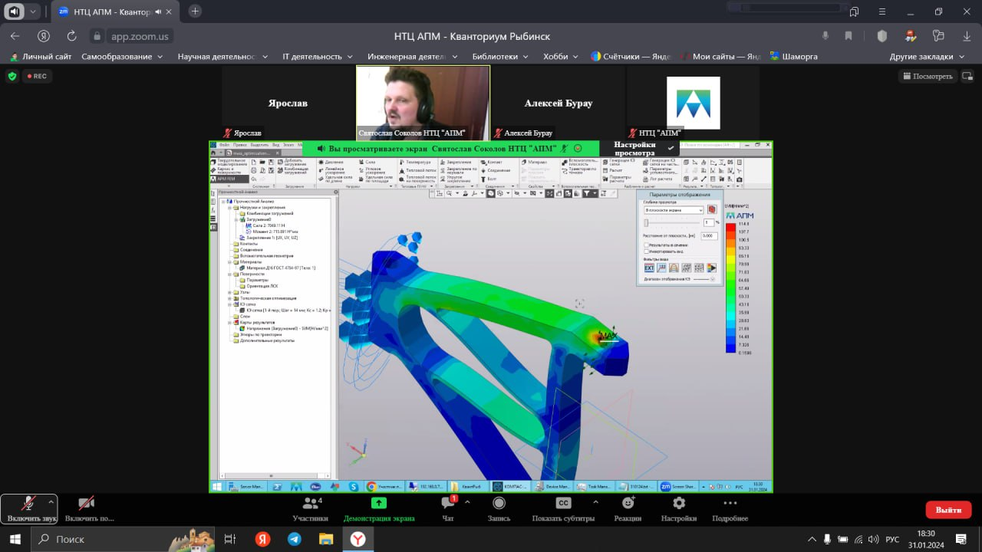

28 декабря 2023г. было проведено первое такое занятие. Преподаватель – Соколов Святослав, ведущий специалист консорциума разработчиков инженерного программного обеспечения РАЗВИТИЕ. На этой встречи преподаватель кратко сформулировал тему первого занятия: "Зачем, что и как считать: основы сопромата и конечно-элементного анализа снегохода" (см. Презентацию №2 во вложении). В новогодние праздники ребята успешно выполнили подготовительное домашнее задание (см. Домашнее задание во вложении), которое было дано на первом занятии.

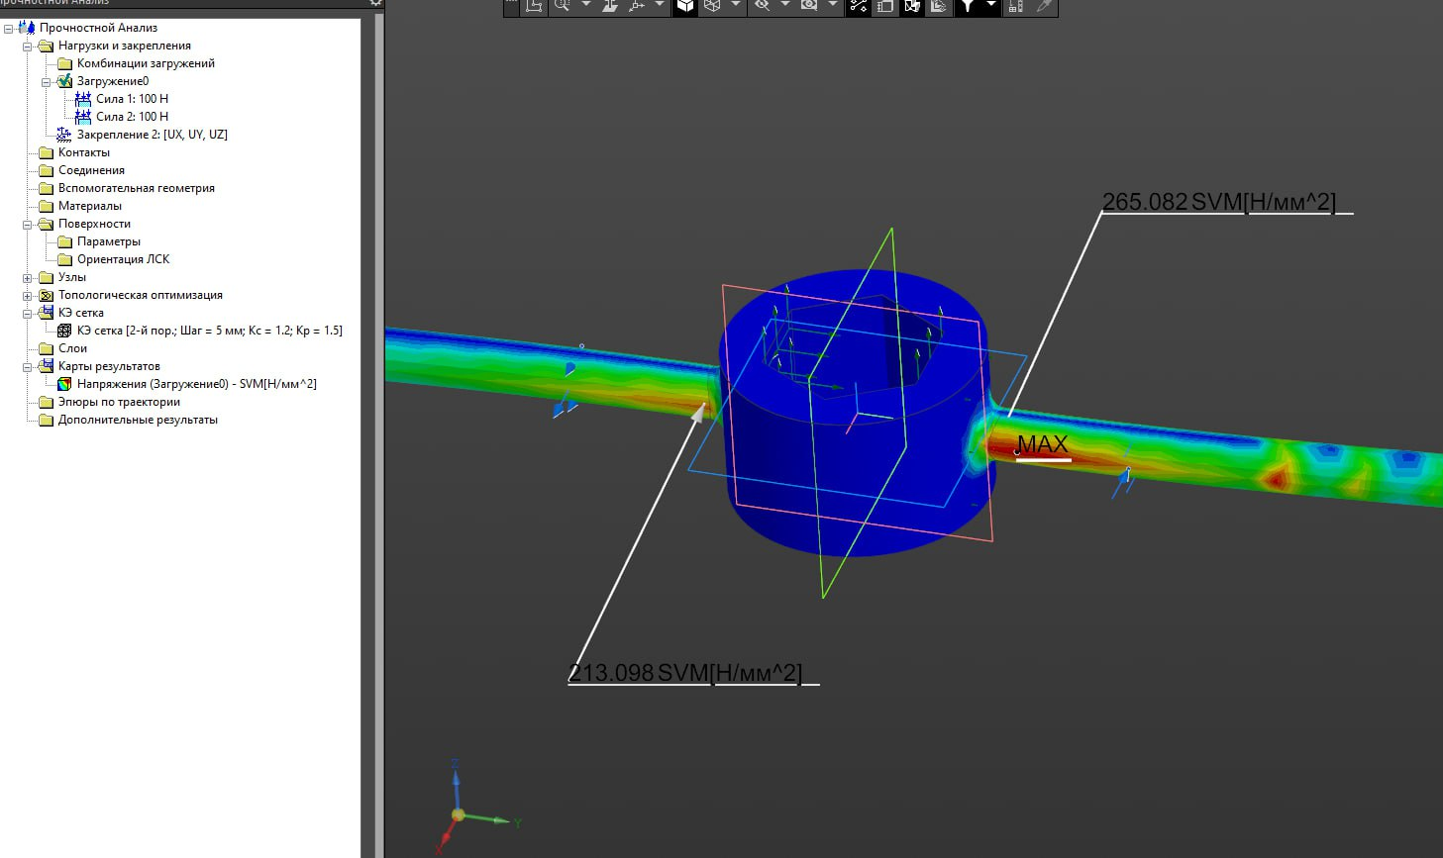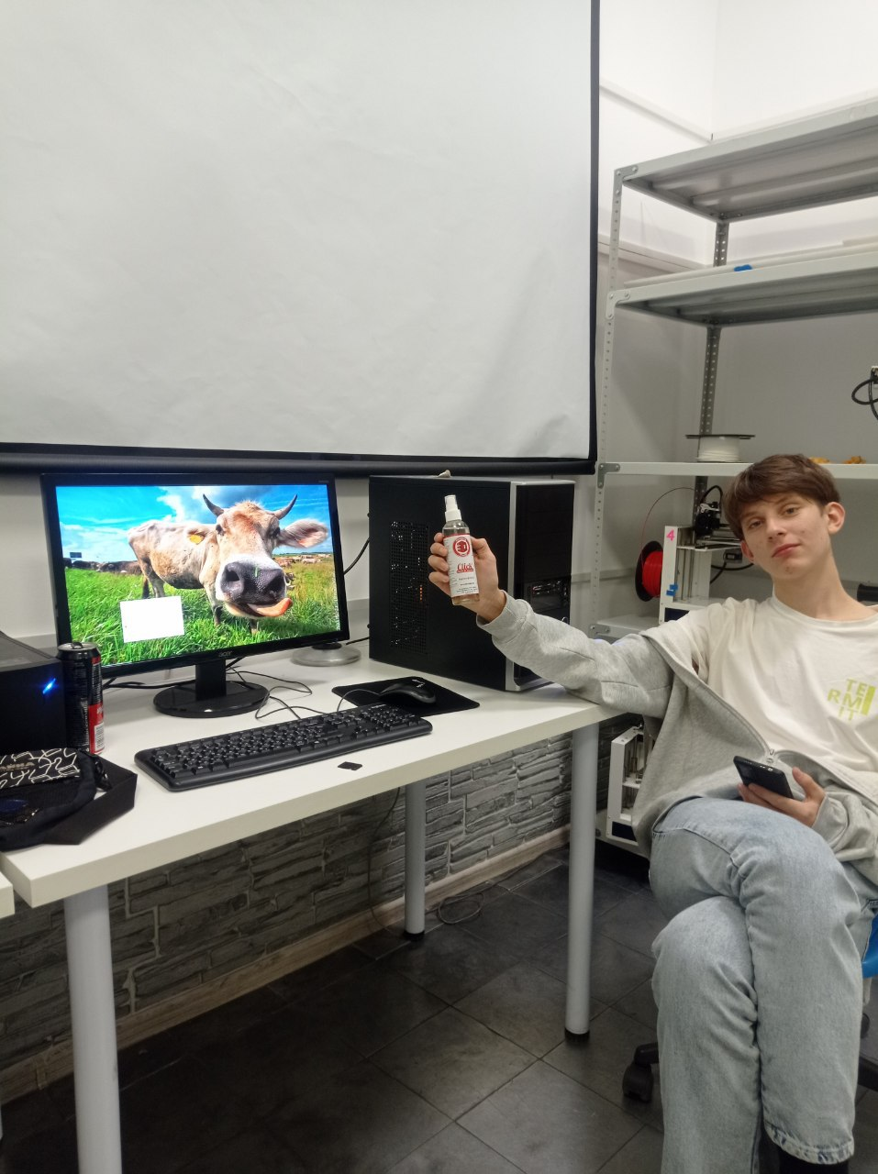

19 января 2024г. было проведено второе занятие, на котором были закреплены навыки проведения простейших расчетов в APM FEM, и рассмотрены дальнейшие шаги по подготовке данных для топологической оптимизации.

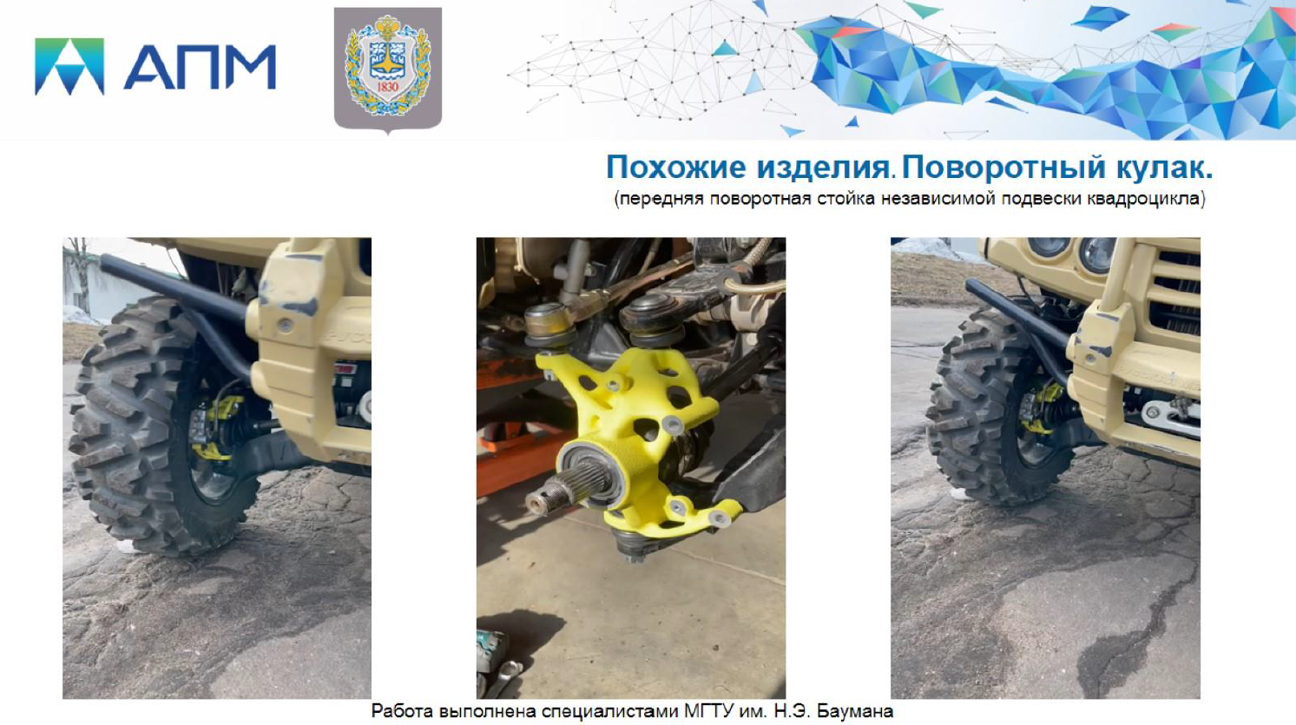

24 января 2024г. было проведено третье занятие, на котором были рассмотрен процесс топологической оптимизации.

26 января 2024г. было проведено четвертое занятие, на котором ребят познакомили с принципами оптимального проектирования.

31 января 2024г. было проведено пятое занятие, на котором рассмотрен процесс топологической оптимизации согласно принципам оптимального проектирования.

02 февраля 2024г. было проведено шестое финишное занятие по теме топологической оптимизации. Ребята познакомились с проблемами и противоречиями в инженерной деятельности и способами их решения.

**09 февраля 2024г. запланирован цикл лекций по математическому аппарату топологической оптимизации, и как это выглядит в программном коде глазами программиста.**

**14 февраля 2024г. запланирована лекция по использованию системы контроля версий Git в инженерной и учебной дейтельности.**